Úkoly od 25. 5. - 29. 5. 2020 – 4. B
25. 5. – pondělí
M – Řešíme slovní úlohy

Výklad učiva:
Mnoho žáků a rodičů řeší otázku, jak na slovní úlohy. Existuje velké množství typů slovních úloh. Pro úspěšné řešení je nejlepší snažit se rozpoznat typ slovní úlohy a použít naučený postup řešení - nejlépe pomocí strukturovaného zápisu do tabulky. Tento zápis pomůže utřídit myšlenky a lépe pochopit zadání. Všechny typy slovních úloh mohou mít různou obtížnost, takže můžou být velmi jednoduché i velmi složité, kdy vzrůstající náročnost je dána obtížností analýzy zadání. Existuje také část slovních úloh, které jsou nezařaditelné do jednotlivých typů a jejich řešení spočívá v logické úvaze.

Postup řešení slovních úloh:
- Přečtu si zadání, pokud mi není jasné, přečtu si jej znovu (je dobré, snažit se si konkrétní situaci představit ve skutečnosti)
- Určím typ úlohy
- Vzpomenu si, jakým způsobem tento typ úloh řešíme, čili jak vypadá tabulka u takového typu úlohy
- Provedu zápis
- Sestavím rovnici
- Vyřeším rovnici
- Provedu zkoušku

Základní typy slovních úloh:
Přímá a nepřímá úměrnost
Pohyb
Směsi
Roztoky
Společná práce
Dělitelnost
Procenta
Podívej se na video: https://www.youtube.com/watch?v=ZDyGnc4EgW4

Příklad jednoduché slovní úlohy:
Maminka koupila 4 kilogramy jablek po 39 Kč a 3 kilogramy hrušek po 48 Kč. Kolik zaplatila za nákup?
Přečti si slovní úlohu a zvýrazňovačem si zvýrazni důležité informace:
Maminka koupila 4 kilogramy jablek po 39 Kč a 3 kilogramy hrušek po 48 Kč. Kolik zaplatila za nákup?

Zápis:
4 kg jablek ………………………po 39,- Kč
3 kg hrušek ……………………...po 18,- Kč
nákup v Kč …………………….x Kč

x = (4 . 39) + (3 . 48)
x = 156 + 144
x = 300

Odpověď: Maminka zaplatila za nákup 300,- Kč.
Úkol: vystřihni, vypočítej do cvičného sešitu, nezapomeň na zápis, výpočet a slovní odpověď.
Kupujeme 2 kg banánů po 28 Kč a 10 kg cukru po 14 Kč. Urči cenu nákupu.
Řešení pro rodiče:
x = 28 + (10 . 14)
x = 56 + 140
x = 196 Kč

ČJ – Stavba jednoduché věty – Přísudek a podmět – nové učivo
Opakujeme:
vždy obsahuje sloveso v určitém tvaru.
Věta

Výklad: Nejdůležitějším členem každé věty je přísudek. Přísudek je obvykle vyjádřen slovesem v určitém tvaru. Ptáme se na něj: Co dělá?
Žák píše úkol. Co dělá žák? Píše.

nejčastěji podstatné jméno (zájmeno), vždy v
Podmět t
1. pádě ptáme se na něj otázkou 1. pádu (Kdo? Co?) a přísudkem
Přísudek
sloveso v určitém tvaru, ptáme se na něj otázkou: Co dělá podmět?
Podmět a přísudek jsou tzv. základní skladební dvojice!

Vzorové cvičení. Urči základní skladební dvojici ve větě
Honza hraje kopanou.
1. vyhledám přísudek (sloveso v určitém tvaru) – hraje
2. vyhledám podmět pomocí otázky Kdo hraje kopanou? Honza

Větné členy - podmět a přísudek
Podmět a přísudek (neboli základní skladební dvojice) jsou nejdůležitější součástí každé věty - od nich se vše odvíjí a další větné členy je řádně rozvíjejí.

Přísudek může být vyjádřen:
a) pomocným slovesem být a přídavným jménem: Cesta je dlouhá.
b) pomocným slovesem být a podstatným jménem: Teta byla tanečnicí.
c) citoslovcem (méně často): Žába žbluňk do vody.

Podívej se na prezentaci: https://www.zs3chodov.cz/download.php?idx=1724
Podívej se na video: https://www.youtube.com/watch?v=TxhiNdca8NU
https://www.youtube.com/watch?v=V3jLqt1SkHE

Vyzkoušej si: vypiš základní skladební dvojice do cvičného sešitu.

- Motýli poletovali z květu na květ.
- V korunách lip bzučely včely.
- Na obloze svítily třpytivé hvězdy.
- Přeplněné autobusy přijely na nádraží.
- Adam luští těžkou křížovku.
- Přiběhli k nám čtyři psi.
- Děti nacvičily divadlo.
- Babička telefonuje Kájovi.
- V rybníčku seděla žába.
- Koťata si hrála s klubíčky staré vlny.

Řešení pro rodiče:
- motýli poletovali
- včely bzučely
- hvězdy svítily
- autobusy přijely
- Adam luští
- psi přiběhli
- děti nacvičily
- babička telefonuje
- žába seděla
- koťata si hrála

PŘ – Závěrečné opakování – uč str. 92 – 93 – připrav si proužek linkovaného papíru a vyzkoušej si závěrečný test z přírodovědy. Pracuj tak, jak pracuje ve škole. Otevři si knihu, stopni si čas a vypracuj test. Vyzkoušej, zda jsi zvládl/a učivo z přírodovědy za 4. ročník. Sám/a si svoje výsledky ohodnoť dle tabulky.
Tabulka hodnocení:
uč. str. 92 uč. str. 93
1 = 14 - 13 1 = 24 – 22
2 = 12 – 10 2 = 21 – 18
3 = 9 - 6 3 = 17 – 11
4 = 5 - 3 4 = 10 - 6
5 = 2 - 0 5 = 5 - 0

Řešení pro rodiče:
(na straně 95)

ČT – Pokračuj se ve čtení mimočítankové četby. Čti, čti, čti = každý den aspoň 15 minut – NAHLAS!!!!!!

26. 5. – úterý
ČJ – procvičujeme - Stavba jednoduché věty – Přísudek a podmět

Podtrhněte základní skladební dvojice (nezapomeň na grafické znázornění, vše děláš zelenou), nejdříve hledáš přísudek a potom podmět. Ptáš se: „Co dělaly pochybnosti?“ ukázaly se, „Kdo co se ukázaly jako oprávněné?“ pochybnosti:
Základní skladební dvojice je: pochybnosti se ukázaly

Všechny pochybnosti se ukázaly jako oprávněné.

Podle vzoru vypracuj cvičení, vystřihni a nalep. Můžeš také procvičovat na cvicenionline.
- Slunečné odpoledne u vody plynulo zcela klidně.
- Sestra mi pomáhala v domě i na zahradě.
- Ze stanů se ozýval dětský smích.
- Tři kaštany na dvoře shodily téměř všechno listí.
- Ze země vykukovaly první modřence a krokusy.
- V létě vládl kolem jezera živý ruch.
- Lidé vypravěčům rádi naslouchají.
- Na stavbě nové školy práce rychle pokračovala.
- Na okraji lesa se srny ostražitě zastavily.
- Z komína na zasněžené chalupě stoupal vzhůru sloup dýmu.

Řešení pro rodiče:
- Slunečné odpoledne u vody plynulo zcela klidně.
- Sestra mi pomáhala v domě i na zahradě.
- Ze stanů se ozýval dětský smích.
- Tři kaštany na dvoře shodily téměř všechno listí.
- Ze země vykukovaly první modřence a krokusy.
- V létě vládl kolem jezera živý ruch.
- Lidé vypravěčům rádi naslouchají.
- Na stavbě nové školy práce rychle pokračovala.
- Na okraji lesa se srny ostražitě zastavily.
- Z komína na zasněžené chalupě stoupal vzhůru sloup dýmu.

M – Řešíme slovní úlohy - procvičujeme – uč. str. 128/ 15., 16. – vypracuj do cvičného sešitu včetně zápisu, neznáme výpočtu a odpovědi.

Řešení pro rodiče:
uč. str. 128/15.
6 . 260 = 1 560
Švadlena musí koupit 1 560cm záclony, tj. 15 m 60 cm.

uč. str. 128/16.
240 = 2 . 120 Panu Janíkovi cesta trvala 2 hodiny.
180 : 3 = 60 Pan Dvořák ujel za hodinu 60 km.

VL – Období po husitských válkách – 15. století – nové učivo - učebnice str. 38 – 39. Přečti, podtrhni to nejdůležitější, nalep, dokreslí, nezapomeň na datum – do sešitu VL.

Podívej se na internet: http://historie.lusa.cz/obdobi-po-husitskych-valkach
https://old.zsmysl.cz/web/file/23_-_%c4%8cechy_po_husitsk%c3%a9_revoluci.pdf
Podívej se na video:
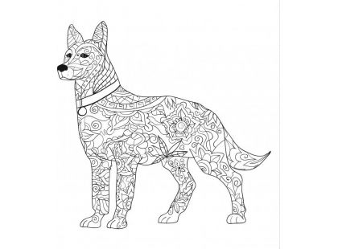https://www.youtube.com/watch?v=ONrMJnrkBvk
https://www.youtube.com/watch?v=Myq6XQa9pVU
https://www.televizeseznam.cz/video/narodsobe/jan-hus-210417

OBDOBÍ PO HUSITSKÝCH VÁLKÁCH (15. STOLETÍ)

Konec vlády Lucemburků
- v 15. století byly ukončeny husitské války
- českým králem se stal Zikmund Lucemburský
- Zikmund vládl krátce, brzy zemřel
- skončila vláda Lucemburků
- na trůn usedl manžel Zikmundovy dcery, který také zakrátko umřel
- po jeho smrti se narodil syn Ladislav – Pohrobek
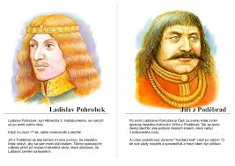
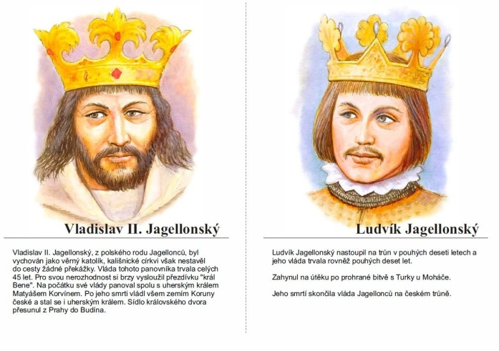
- české země byly 13 let bez krále

Šlechtic Jiří z Poděbrad – českým králem
- místo mladičkého krále Ladislava Pohrobka spravoval zemi šlechtic Jiří z Poděbrad
- obnovil pořádek
- byl jediný český panovník bez trůnu
- pocházel z řad české šlechty
- byl přísný, ale spravedlivý
- navrhl mírové smlouvy západoevropským panovníkům
- Jiří z Poděbrad se nesetkal s pochopením okolních panovníků

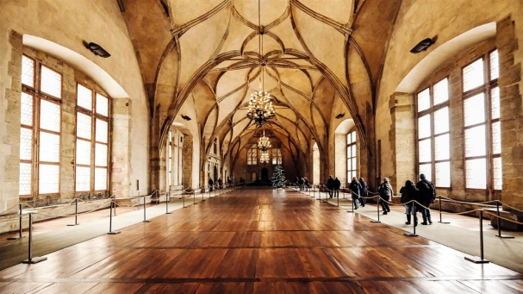
Jagellonci českými králi (konec 15. – 1. pol. 16. století)

Vladislav Jagellonský
- českým králem se stal polský princ Vladislav Jagellonský
- byl nezkušený a nerozhodný
- nechal si poroučet šlechtou

Ludvík Jagellonský
- byl synem Vladislava Jagellonského
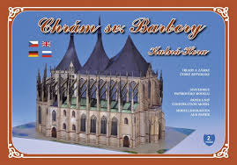
- ve třech létech byl jmenován českým králem – za života svého otce
- začal vládnout v deseti letech
- říkalo se mu „král Dítě“
- bojoval s Turky, kteří ohrožovali Evropu
- zemřel bezdětný ve věku 20 let

Za Jagellonsců vzniklo mnoho gotických staveb. (např. Vladislavský sál na Pražském hradě, chrám sv. Barbory v Kutné Hoře).

27. 5. - středa

M – Řešíme slovní úlohy - procvičujeme – uč. str. 129/ 19., 20. – vypracuj do cvičného sešitu včetně zápisu, neznáme výpočtu a odpovědi.

Řešení pro rodiče:
129/19. 1 t 680 kg = 1 680 kg 5 016 g = 5 kg 16 g 7 t = 7 000 kg
3 t 50 kg = 3 050 kg 395 g = 0 kg 395g 9 kg = 9 000 g
7 kg 250g = 7 250 g 4 000 g = 4 kg 0 g 5 t = 5 000 kg
129/20.
250 - 70 = 180 180 : 9 = 20
Nákladní auto muselo jet dvacetkrát.

ČJ – Stavba souvětí – nové učivo – uč. str. 125.

Postup při rozboru složitého souvětí
Složité souvětí má dvě a více vět.
- Určíme počet vět podle počtu přísudků.
- Označíme věty hlavní a vedlejší. Hlavní věty jsou spojeny souřadicími spojovacími výrazy nebo beze spojek. Vedlejší věty jsou uvozeny spojkami podřadicími nebo vztažnými zájmeny.
- Provedeme grafický nákres: v prvním řádku budou hlavní věty v pořadí, v jakém jsou uvedeny, v dalších řádcích zakreslujeme vedlejší věty tak, aby věty závislé byly o řádek níž než věty řídící. Musíme dodržet i pořadí vět, v jakém jsou zapsány v souvětí.
Podívej se na prezentaci: https://www.skolaci.com/souveti-veta-hlavni-a-vedlejsi/

Příklad:
Vytáhl jsem z aktovky sešity a napsal si úkoly.

Podívej se na video: https://www.youtube.com/watch?v=ZUP4b0EhPzo
https://www.youtube.com/watch?v=cL78fuDsXCU

Procvičuj, rozhodni, zda je to věta jednoduchá nebo souvětí, zapiš, vystřihni a nalep do cvičného sešitu.
V malé chaloupce žila vdova Krejcárková se synem Honzou.
Honza byl už velký, ale přitom byl velice líný.
Celé dny se válel za kamny, jen občas přinesl matce vodu nebo naštípal dříví.
Tak žil celé roky v klidu a pohodlí.
Jednou ale přišla matka domů a vypravovala Honzovi, že se ztratila královská princezna.
Takže se všichni mladí muži v království vyzývají, aby se pokusili princeznu najít.
Jako odměna byla stanovena polovina království.

Řešení pro rodiče:
V malé chaloupce žila vdova Krejcárková se synem Honzou. J
Honza byl už velký, ale přitom byl velice líný. S
Celé dny se válel za kamny, jen občas přinesl matce vodu nebo naštípal dříví. S
Tak žil celé roky v klidu a pohodlí. J
Jednou ale přišla matka domů a vypravovala Honzovi, že se ztratila královská princezna. S
Takže se všichni mladí muži v království vyzývají, aby se pokusili princeznu najít. S
Jako odměna byla stanovena polovina království. J

PŘ – Tímto dne jsme uzavřeli celé učivo z přírodovědy pro 4. ročník. Závěr budeme věnovat projektovému vyučování na téma „Ekosystém“. Ve škole by to probíhalo tak, že byste si losovali kartičku s názvem ekosystému. Protože nemáme tuto možnost, tak jsem zvolila jinou formu. Vy mi napíšete do emailu číslo od 1 – 7. Na základě volby čísla, vám pošlu v odpovědi na email název ekosystému. Na toto téma vytvoříte plakát na formát A3 nebo A2. V projektu se můžete zaměřit na rostliny i zvířata, vyhledat zajímavosti, použít mezipředmětové vztahy, propojit s VV a ČSP. Dostanete za to známku. Tentokrát budu opravdu přísná a budu hodnotit:
- grafické uspořádání
- informace
- estetickou úpravu
- gramatiku
- pravdivost informací
- texty, které odpovídají vašemu věku a vašim znalostem a podobně
Na projekt budete mít necelých 14 dní. Čili budete pokračovat i příští týden. Pomoc rodinných příslušníku se nevylučuje, ale pouze radou.

ČT – Pokračuj se ve čtení mimočítankové četby. Čti, čti, čti = každý den aspoň 15 minut – NAHLAS!!!!!!

28. 5. – čtvrtek

ČJ – procvičujeme - Stavba souvětí – určování jednoduchých vět a souvětí
Procvičuj, rozhodni, zda je to věta jednoduchá nebo souvětí, zapiš, vystřihni a nalep do cvičného sešitu.
- Obyvatelé obce Syslava byli vesměs poctiví občané.
Byli spokojeni se svým majetkem a po cizím jmění netoužili.
Nikdo si nepamatoval, že by se tu někdy stala nějaká krádež.
Najednou se však v krátké době vyskytly hned tři krádeže.
Ztratily se husy, zmizely slepice a chyběl objemný vepř.
Lidem vznikla velká škoda.
Nakonec lupiče našli, byla jím mazaná liška.

U této věty určete skladbu souvětí - vzorec.

- Byli spokojeni se svým majetkem a po cizím jmění netoužili.

Řešení pro rodiče:
Obyvatelé obce Syslava byli vesměs poctiví občané. VĚTA JEDNODUCHÁ
Byli spokojeni se svým majetkem a po cizím jmění netoužili. SOUVĚTÍ
Nikdo si nepamatoval, že by se tu někdy stala nějaká krádež. SOUVĚTÍ
Najednou se však v krátké době vyskytly hned tři krádeže. VĚTA JEDNODUCHÁ
Ztratily se husy, zmizely slepice a chyběl objemný vepř. SOUVĚTÍ
Lidem vznikla velká škoda. VĚTA JEDNODUCHÁ
Nakonec lupiče našli, byla jím mazaná liška. SOUVĚTÍ

Byli spokojeni se svým majetkem a po cizím jmění netoužili.

S = V 1 a V2

M – opakujeme – vypracuj do cvičného sešitu – uč. str. 129/26., 134/13.
Řešení pro rodiče:
uč. str. 129/26.
Čtvrt hektolitru je 25 litrů. 250 – 25 = 225
Zahrádkovi spotřebovali 225 l moštu.

uč. str. 134/13.
884 629; 119 763; 595 452; 459 315; 719 453;

VL – Závěrečné opakování – uč str. 40 - připrav si proužek linkovaného papíru a vyzkoušej si test z vlastivědy. Pracuj tak, jak pracuje ve škole. Otevři si knihu, stopni si čas a vypracuj test. Vyzkoušej, zda jsi zvládl/a učivo. Sám/a si svoje výsledky ohodnoť dle tabulky.
Tabulka hodnocení:
uč. str. 40
1 = 13 – 12
2 = 11 - 9
3 = 8 - 5
4 = 4 - 3
5 = 2 - 0
Nalepte do sešitu VL.

Řešení pro rodiče:
Výsledky najde na straně 51.

22. 5. – pátek

M – G – Práce s daty – počítáme aritmetický průměr – nové učivo
Podívej se na video: https://www.youtube.com/watch?v=j1qjZ4pp2Kg
https://www.youtube.com/watch?v=U5pnq5vNJcU
Výklad učiva: Aritmetický průměr je součet daných čísel vydělený počtem těchto čísel.
Příklad:
Pavel dostal z vlastivědy tyto známky. Jedničku, dvě dvojky,trojku. Jaká známka mu vychází na vysvědčení?
Výpočet: 1+2+2+3 = 88 : 4 = 2
Odpověď: Pavlovi vychází z vlastivědy dvojka.

Vypočítejte aritmetický průměr z daných čísel:
Daná čísla | součet | počet | aritmetický průměr
3 7 12 15 28
20 30 40 50 60 70 80
120 380 276 424
8 200 3 000 1 800 35 000 6 000
Vypracuj do tabulky, pomáhej si pomocnými výpočty do cvičného sešitu, vystřihni a nalet do cvičného sešitu.

Řešení pro rodiče:
Daná čísla | součet | počet | aritmetický průměr
3 7 12 15 28 | 65 | 5 | 13
20 30 40 50 60 70 80 | 350 | 7 | 50
120 380 276 424 | 1 200 | 4 | 300
8 200 3 000 1 800 35 000 6 000 | 54 000 | 5 | 10 800
uč. str. 135/4.

ČJ – sloh – TELEFONOVÁNÍ, E-MAIL, SMS ZPRÁVA
Podívej se na prezentaci: http://dum.specdcbynov.cz/dum/cj/telefonovani-zaznamnik.pdf
SMS neboli „esemeska“
Z anglického short messagesystém = krátká textová zpráva, kterou lze vyťukat na klávesnici mobilního telefonu nebo počítače a poslat do jiného mobilního telefonu.
Jak bys napsal krátkou SMS:
- Blahopřeješ babičce k narozeninám.
- Nemůžeš přijít na smluvenou schůzku.
- Ujel ti autobus a přijdeš domů později.

Práce do sešitu – soutěž o nejkratší SMS:Napiš co nejkratší SMS, ve které uvedeš tato fakta:

„ Milá maminko, myslím, že se mi podaří přijet už dneska večer. Mám ještě nějaké vyřizování na úřadech, pak musím na poštu a do knihovny. Taky si musím koupit nějakou svačinu, ale do sedmi to jistě stihnu. Moc se na tebe těším a zdravím tě. Tvůj Pepíček“

Znáš operátory, provozovatele sítě mobilních telefonů v ČR? Liší se něčím jeden od druhého?

Telefonní síť slouží také k faxování. K telefonu je připojen fax – zařízení, které přenáší vytištěný nebo psaný text či obrázek na velkou vzdálenost, kde ho vytiskne druhý fax.

Přeji hezký víkend!!!!!!

